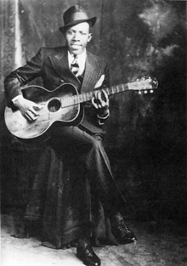

Rock & Roll

Från deppig blues till Rebellisk Rock

**Bluesen – rock and roll musikens ursprung**

Under 1700-1800 talen blandades den musik som slavar tilläts sjunga under arbetet; Worksongs och Spirituals, med den folkmusik som immigranter från Europa, bl.a. Irland, tog med sig till USA. Denna blandning av musik skapade bluesen som utgör grunden för rock and roll. I bluesen är det vanligt med en ensam sångare med gitarr som sjunger/spelar om: Olycklig kärlek, sorg och längtan efter ett bättre liv. En känd tidig bluesartist var Robert Johnson.

**Rhytm and Blues – vidareutveckling av Bluesen**

Rhytm and Blues är en utveckling av bluesen och utvecklas sen till Rock ’n Roll. Rhytm and bluesen skapas mycket på grund av att instrumenten utvecklas under 1930-talet. Vanliga instrument under den här tiden är trummor, elgitarr, mikrofon, kontrabas och saxofon. Den tidiga bluesen spelades ofta av ensamma musiker men tack vare de nya förbättrade instrumenten blir det vanligt med band istället för en ensam artist på scen. Rhythm and bluese är också mer ”fartig” och mer varierande. Låtarna handlade fortfarande om samma saker som tidigare d.v.s. olycklig kärlek m.m. Kända artister under denna period var bl.a : B.B. King, Muddy Waters och Big Mama Thornton.

Robert Johnsson

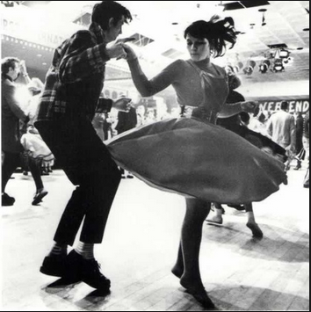**Samhället förändras**

För att förstå varför Rock ’n Rollen blir så stor måste vi prata om samhället under den här tiden. Innan 1900-talet så fanns det ingen grupp i samhället som kallades ”ungdomar”. Då gick man direkt från att vara barn till att vara vuxen. Ofta skedde det i och med att man började arbeta. En människa som hade ett jobb var, så att säga, vuxen och ofta började man jobba redan som 10-12åring, ibland tidigare. Ofta jobbade man med samma sak som ens föräldrar gjorde och var lärling tills man själv kunde arbetet ordentligt. Under 1900-1950-talet förändras samhället och människor blir rikare. Många vuxna tjänade mer pengar och kunde ha sina barn längre i skolan. De hade också pengar över så att barnen kunde få veckopeng och kunde köpa sina egna saker. Detta gjorde att barnen helt 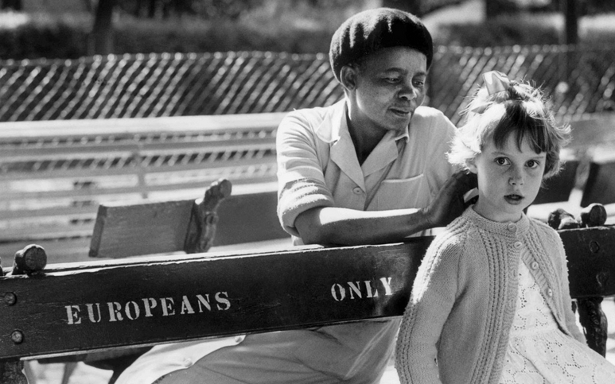enkelt började jobba senare och även efter skolan hade ”fritid” där de kunde göra vad de ville och köpa vad de ville. Det är i den här förändringstiden som Rock ’n Rollen föds!

**Segregation – att dela upp människor**

1950-talet är en väldigt segregerad tid i USA där människor med olika hudfärg hålls ifrån varandra. Rasismen är stor och människor har inte samma rättigheter beroende på vilken hudfärg de har. Stora delar av samhället var uppdelat beroende på vilken hudfärg du hade och det fanns caféer, teatrar, dryckesfontäner, toaletter för svarta respektive vita. Detta gällde även musiken och människor lyssnade på musiken som de förknippade med sin hudfärg. ”Vit musik” var country musik och folkmusik och ”svart musik” var blues, jazz och rhythm and blues.

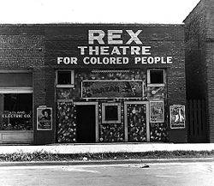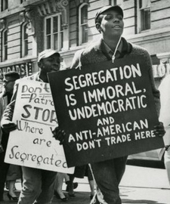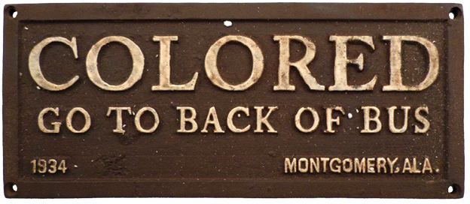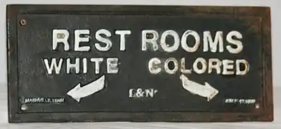

**Rock and Roll –covers av Rhythm and blues-låtar**

När skivbolagen upptäckte att Rhytm and Blues höll på att slå igenom ville de tjäna pengar på detta. De flesta av artisterna som spelade och sjöng Rhytm and Blues var svarta och det var inte accepterat att vita ungdomar lyssnade på den musiken. Så för att göra Rhythm and bluesen accepterad av den kräsna vita publiken så lät skivbolagen vita musiker spela in covers på Rhythm and Blues-låtar så att de kunde säljas för en vit publik. Man gjorde också ofta om texten och sångstilen så att den inte var så sorgsen utan istället medryckande och glad. Den nya musikstilen kallade man Rock and Roll men egentligen är den från början Rhythm and blues. Den största skillnaden ligger i rytmen, Rhythm and Blues är mer rytmisk och synkoperad medan Rock and Roll är rakare. En annan skillnad är ju publiken, musiken riktade sig mot olika delar av befolkningen. Ofta hade också Rhythm and Blues-låtar saxofon och körer medan Rock and Roll ofta var mer avskalad och hade vanlig ”rock-bands-sättning i instrumenten.

En låt som från början var en Rhythm and Blues-låt men som genom en cover blev en Rock and Roll-låt är Hound Dog! Lyssna på Big Mama Thorntons orginalversion och sen på Elvis Presleys cover.

[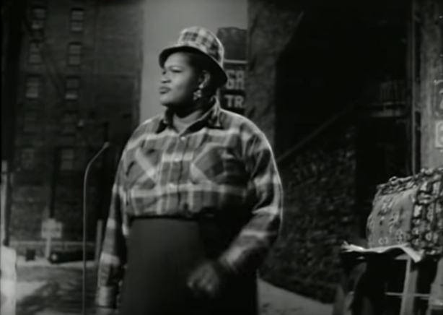](https://www.youtube.com/watch?v=wxoGvBQtjpM) [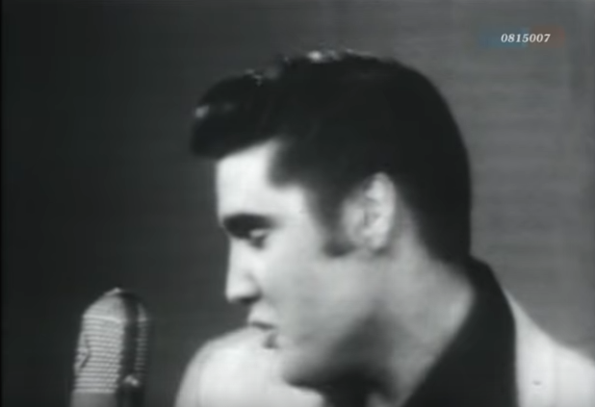](https://www.youtube.com/watch?v=MMmljYkdr-w)

(Bilderna är länkar till youtube)

**Rock and roll som ungdomskultur**

Rock and roll var så mycket mer än bara en musikstil. Eftersom unga människor inte längre behövde jobba och hjälpa till att försörja familjen hade de tid över till annat. De hade pengar på fickan att röra sig med eftersom deras föräldrar tjänade bra och de hade tid över eftersom skolan slutade på eftermiddagen. Saker de ägnade tid och pengar på var kläder, dans, musik, bilar och nöje. Helt plötsligt utvecklades en av de första ungdomskulturerna med helt egen musik, egen klädstil och eget uttryck. Det var coola frisyrer, häftiga danser, den senaste musiken och häftiga bilar. Det hade inte funnits tidigare och ungdomarna älskade det men föräldrarna var tveksamma. Föräldrarna hade ju haft jobb när de var unga men nu tyckte de att ungdomarna bara slösade bort sin tid och sina pengar på onödiga saker. Hela ungdomarnas livsstil och Rhythm and Blues och Rock and roll var som en revolution mot poliser, lärare och föräldrar. Det var ungdomarnas egen värld som de vuxna inte alls förstod.

**Typiskt för Rock and Roll-musik**

* **3 ackordslåtar –** Låtarna var baserade på blues-låtar och använde sig av deras struktur/uppbyggnad vilket var 3 ackord som följde varandra i en förutbestämd följd
* **Går ofta i baktakt –** Detta innebär att det andra och fjärde taktslaget (i en låt som går i 4/4-dels takt) är markerade istället för det första och tredje (vilket var vanligt i musik i andra genrer innan rhythm and blues och rock and roll). Att taktslagen är markerade i låten kan illustreras med att man klappar takten till musiken på andra och fjärde taktslaget i låten.
* **Glad och snabb musik –** Man ville ha Rock and Roll-musik som en motpol till Bluesens sorgsna lugna stil. Detta gjorde musiken optimal för att dansa till.
* **Elförstärkta instrument –** En vanlig uppsättning av instrument i ett Rock and roll-band var: en elgitarr som spelar lead (melodi-delar, riff och solon), ett annat ackordinstrument (piano eller elgitarr), en bas (el eller akustisk) och ett trumset.

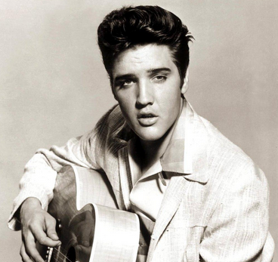**Viktiga artister och låtar**

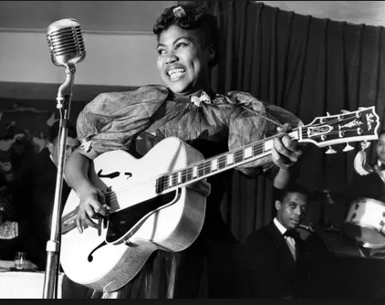**Elvis Presley** föddes 1935 i Tupelo, Mississippi, men växte upp i Memphis. H an var lastbilschaufför men gick in i Sam Phillips Sun-studio för att spela in en presentskiva till sin mamma. Så började karriären för en av musikhistoriens giganter. Senare i hans karriär var han med i filmer och sjöng andra musikgenrer såsom schlager, gospel och country.

**Sister Rosetta Tharpe** har kallats "the godmother of rock and roll.” Hon spelade och sjöng en blandning av andliga texter och spännande rytmiskt ackompanjemang som inspirerade tidiga rock'n'roll-musiker. Hon uppträdde både på nattklubbar och i kyrkor och spelade både gospel och tidig Rhythm and Blues. Låtexempel: [Hound Dog](https://youtu.be/wxoGvBQtjpM?t=22) och [Didn’t it rain](https://youtu.be/Y9a49oFalZE?t=59)

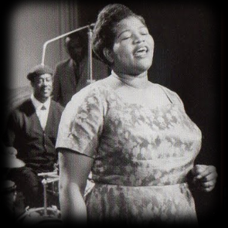**Big Mama Thornton** är känd för sin mörka och kraftfulla röst. Hon sjöng in originalet till hitlåten Hound Dog [1952](https://sv.wikipedia.org/wiki/Musik%C3%A5ret_1952) som låt flera veckor på topplistorna i USA. Tre år senare spelade [Elvis Presley](https://sv.wikipedia.org/wiki/Elvis_Presley) in en mycket framgångsrik [rock 'n' roll](https://sv.wikipedia.org/wiki/Rock_%27n%27_roll)-version av Hound Dog och många tror att det är hans låt. Låtexempel: [Hound dog](https://www.youtube.com/watch?v=frsBq9MCNVg)

**Kända Rock ’n’ Roll hits:**

[Bill Haileys låt Rock Around The Clock](https://www.youtube.com/watch?v=ZgdufzXvjqw) slog igenom stort och anses vara den första Rock and Roll-låten. Den anses vara startskottet på Rockmusik-revolutionen och är i grunden en blueslåt men med det typiska Rock and Roll-soundet.

[Chuck Berry - Johnny B. Goode](https://www.youtube.com/watch?v=ZFo8-JqzSCM) anses var en av de mest igenkännbara låtarna i populärmusikhistorien. Den är skriven av Chuck Berry 1958 och är antagligen den första skildringen av livet som Rock and Roll-stjärna.

[Buddy Holly - Peggy Sue](https://www.youtube.com/watch?v=bfu_gfPBPWc) spelades in 1958 och kom så högt som nummer tre på billboardlistan. Den är tillägnad två personer, dels Buddy Hollys systerdotter men även flickvännen till trummisen i Buddy Hollys band.

[Jerry Lee Lewis - Great Balls Of Fire](https://www.youtube.com/watch?v=7IjgZGhHrYY) Spelades in av Lewis 1957 och såldes i 1 miljoner exemplar bara under de första 10 dagarna efter release. Den ligger på listan över de mest sålda singlarna i musikhistorien.

**Instuderingsfrågor:**

1. Vad kunde Blues-låtar handla om?
2. Vad var vanliga instrument inom Rhythm and Blues?
3. Vad är segregation, hur påverkade den människor i 50-talets USA?
4. På vilket sätt har ungdomar hjälp till att skapa Rock ’n Roll?
5. Varför lät skivbolag vita artister sjunga in covers av låtar som svarta Rhythm and Blues-artister gjort kända?
6. Nämn 3st Rock ‘n’ Roll-artister och låtar!
7. Vad skiljer Rock and Roll och Rhythm and Blues åt vad gäller dess musik och låtar?
8. Nämn tre saker som är typiskt för rock and Roll (hur kan man höra att det är rock and Roll när man lyssnar?):
9. Lyssna och titta på youtube/spotify på de musikexempel som står med i genren rock and roll så att du känner igen låtarna, vet vem artisten är och att det är rock and roll.
10. Gör en jämförelseanalys mellan de två olika covers av låten ”Hound Dog” som presenteras under rock and roll-delen i häftet. Fyll i tabellen när du lyssnar.

|  |  |  |
| --- | --- | --- |
|  | **Big Mama Thornton – Hound dog** | **Elvis Presley – Hound dog** |
| **Vilka instrument hör du?** |  |  |
| **Var är typiskt för musiken?** |  |  |
| **Vilken gillar du bäst. Motivera varför!** |  | |